Contents
1 Modèles de facture 2
1.1 Champs avec les données de 'Propre entreprise' 2
1.2 Champs avec les données du dossier relation. 3
1.3 Champs avec les données du mission 3
1.4 Champs avec les données de facture 4
1.5 Champs avec les détails des lignes de facturation 5
1.6 Champs avec les détails des lignes de facturation regroupées par description 6
1.7 Les champs avec les totaux TVA sur la facture 7
2 Modèle pour le détail de la facture 8
2.1 Total des enregistrements 8
2.2 Lignes de détail regroupées par date 9
2.3 Lignes de détail regroupées par article de la liste de prix, puis par date d’enregistrement 10
2.4 Lignes de détail regroupées par article de la liste de prix, avec liste des enregistrements 11
2.5 Détail regroupées par tâche 12
2.6 Détail regroupées par tâche, y compris les sous-tâches 13
2.7 Détail non groupé, augmentant par date 15
2.8 Détail non groupé, augmentant par date. Total par relation. 15
3 Ajouter un champ de saisie au document 16

Modèles de facture
Le modèle de facture est un document Word pouvant contenir du texte fixe et des images, combiné avec des "champs de fusion" ou à des champs de saisie. AdminPulse utilise ces champs de saisie pour renseigner les données de la facture, telles que les lignes de facturation, les données du client et de votre propre entreprise.
Dans ce document vous trouverez une liste de tous les champs de saisie disponibles par catégorie. Pour ajouter un champ de saisie, copiez-le à partir des tableaux ci-dessous et collez-le dans un document Word. Faites attention que les guillemets “«” et “»” sont également copiés. Ajoutez manuellement un champ de saisie est possible comme indiqué au chapitre 3, mais la copie et le collage sont plus faciles et est moins sujet aux erreurs.
Les éléments qui peuvent être répétés, comme les champs d'une ligne de facture, doivent se situer entre les champs "StartGroup:" et "EndGroup:". Par exemple, pour les lignes de facturation : «StartGroup: InvoiceLines» et «EndGroup: InvoiceLines».
De cette façon, créez une table où la première ligne contient le champ "StartGroup" et la dernière cellule le champ "EndGroup". La ligne complète sera ensuite répétée pour chaque ligne de facture.
Ci-dessous se trouvent les listes des champs de saisie disponibles par catégorie et des exemples de conversion du modèle en facture.

Champs avec les données de 'Propre entreprise'
«CompanyName» | Nom et forme juridique
«CompanyCommerialName» | Nom commercial / abrégé
«CompanyEnterpriseNumber» | Numéro d’entreprise
«CompanyVatNumber» | Numéro de TVA
«CompanyTelephone» | Numéro de téléphone
«CompanyEmail» | Adresse e-mail
«CompanyWebsite» | Site web
«CompanyProfessionalAssociation» | Votre association professionnelle (IEC ou IPCF)
«CompanyProfessionalAssociationNumber» | Le numéro d’association professionnelle
«CompanyJurisdiction» | RPM (p.e.: “Anvers, division Malines”)
«CompanyIban» | IBAN (numéro de compte) de votre propre entreprise
«CompanyBic» | BIC de votre propre entreprise
«CompanyStreetAndNr» | Rue, N° et boîte (p.e. “Puursesteenweg 390/C”)
«CompanyStreet2» | Deuxième ligne d'adresse
«CompanyZipCode» | Code postal
«CompanyCity» | Lieu
«CompanyCountry» | Pays
«CompanyLegalForm» | Forme juridique
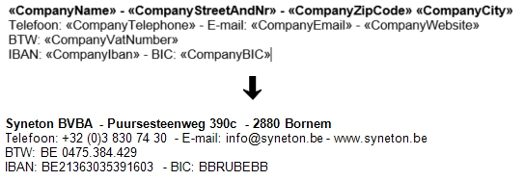

Champs avec les données du dossier relation.
«RelationName» | Nom et forme juridique ou salutation. (p.e.: “Syneton BVBA”)
«RelationFirstName» | Prénom
«RelationLastName» | Nom
«RelationSalutation» | Contactez
«RelationCommercialName» | Nom commercial / abrégé
«RelationVatNumber» | Numéro de TVA
«RelationCode» | Code client
«RelationStreetAndNr» | Rue, N° et boîte (p.e.: “Boerenkrijglaan 34”)
«RelationStreet2» | Deuxième ligne d'adresse
«RelationZipCode» | Code postal
«RelationCity» | Lieu
«RelationCountry» | Pays
«RelationAccountingNumber» | Identifiant comptable
«RelationOrContactFirstName» | Prénom du dossier relation ou contact principal du relation
«RelationOrContactName» | Nom du dossier relation ou contact principal du relation

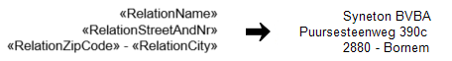

Champs avec les données du mission
«AssignmentName» | Nom du mission (ou vide pour le mission standard)
«AssignmentOrDefault» | Nom du mission ou “Mission standard”

Champs avec les données de facture
«InvoiceNumber» | Numéro de facture
«InvoiceDate» | Date de facture
«ExpiryDate» | Date d’échéance
«PaymentReference» | Référence de paiement
«InvoiceNumberReference» | Le numéro de facture auquel se réfère la note de crédit
«BelgianCreditNoteText» | Texte obligatoire sur une note de crédit belge :  "TVA à reverser à l’Etat dans la mesure où elle a été initialement déduite."
«TransactionType» | Type de transaction de la facture, par exemple : "Taux normal" ou "Autoliquidation – service intracom" ou "Exportation"
«VatExemptionReason» | Motif d’exemption de la TVA
«InvoiceDescription» | Description de la facture entrée manuellement dans la facture provisoire.
«InvoiceText» | Le texte de la facture du paramètre "Textes de facture" utilisé uniquement lors de la création de factures par planification de la facturation.
«InvoiceRemark» | Texte sur facture de "Paramètres généraux" imprimé sur chaque facture
«RelationInvoiceRemark» | Texte sur facture du dossier relation imprimé sur chaque facture pour cette relation
«InvoiceBaseAmount» | Montant total hors TVA
«InvoiceVatAmount» | Montant de la TVA
«InvoiceAmount» | Montant total TTC
«DiscountLabel» | Champ de saisie pour le mot "Ristourne" s'il existe une remise sur facture
«DiscountBaseAmount» | Montant de la remise sur facture hors TVA
«DiscountVatAmount» | La partie TVA de la remise sur facture
«DiscountAmount» | La remise sur facture. Cela peut être un pourcentage ou le montant TTC
«Image:PaymentQrCode» | QR code qui est placé sur la facture et peut être scanné pour faciliter le paiement. Uniquement possible si POM est configuré en tant que prestataire de paiement.
«PaymentUrl» | URL unique que le client peut cliquer pour payer la facture facilement. Uniquement possible si POM est configuré en tant que prestataire de paiement.

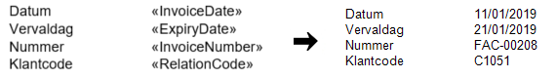

Champs avec les détails des lignes de facturation
«BeginGroup:InvoiceLines» | Indique le début de la ligne de facture. Tout ce qui se trouve dans ce groupe sera répété, comme des lignes dans une table.
«LineNumber» | Numéro de ligne
«Quantity» | Nombre
«UnitPrice» | Prix unitaire
«VatRate» | Pourcentage de TVA
«VatAmount» | Montant de la TVA
«BaseAmount» | Montant de base, hors TVA et hors ristourne
«TaxableAmount» | Montant total, hors TVA
«Description» | Description
«Remark» | Remarque
«DiscountPercentage» | Pourcentage de remise
«DiscountVatAmount» | Montant TVA de la réduction
«DiscountBaseAmount» | Montant total hors TVA de la réduction
«EndGroup:InvoiceLines» | Indique la fin de la ligne de facture, par exemple : la dernière cellule d'une ligne.
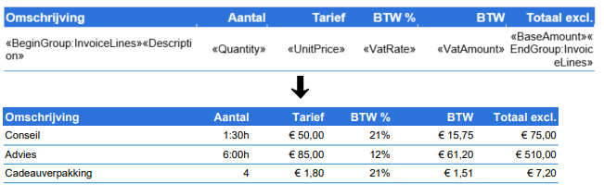

Champs avec les détails des lignes de facturation regroupées par description
«BeginGroup:InvoiceLinesByDescription» | Indique le début de la ligne de facture. Tout ce qui se trouve dans ce groupe sera répété, comme des lignes dans une table.
«Quantity» | Nombre
«VatAmount» | Montant de la TVA
«BaseAmount» | Montant de base, hors TVA et hors ristourne
«TaxableAmount» | Montant total, hors TVA
«Description» | Description
«DiscountVatAmount» | Montant TVA de la réduction
«DiscountBaseAmount» | Montant total hors TVA de la réduction
«EndGroup:InvoiceLinesByDescription» | Indique la fin de la ligne de facture, par exemple : la dernière cellule d'une ligne.

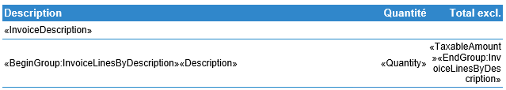

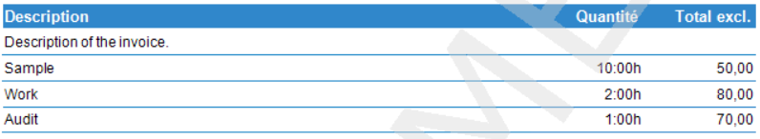

Les champs avec les totaux TVA sur la facture
«BeginGroup:VatTotals» | Indique le début des totaux de TVA. Tout ce qui se trouve dans ce groupe sera répété, comme des lignes dans une table.
«VatRate» | Pourcentage de TVA
«BaseAmount» | Le montant total hors TVA pour ce pourcentage de TVA
«VatAmount» | Montant total TTC pour ce pourcentage de TVA
«EndGroup:VatTotals» | Indique la fin des totaux de TVA, par exemple : la dernière cellule d'une ligne

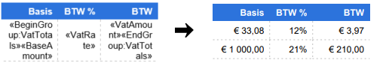

Modèle pour le détail de la facture
Une liste détaillée des enregistrements liés à une facture peut être ajoutée à la facture en tant que page séparée ou annexe séparée. Un modèle séparé (avec le type "détail de la facture") doit être défini pour ce document détaillé.
IMPORTANT : le détail de la facture doit commencer par le champ «BeginGroup: InvoiceDetail» et se terminer par le champ «EndGroup: InvoiceDetail».

Total des enregistrements
«BeginGroup:RegistrationTotals» | Indique le début des totaux d'enregistrement. Tout ce qui se trouve dans ce groupe sera répété, comme des lignes dans une table.
«Name» | Nom de l'article dans la liste de prix
«Amount» | Nombre d'unités / temps enregistré pour cet article
«TotalPrice» | Prix total enregistré pour cet article
«EndGroup:RegistrationTotals» | Indique la fin des totaux d'enregistrement, par exemple : la dernière cellule d'une ligne

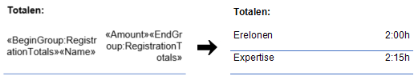

Lignes de détail regroupées par date
«BeginGroup:RegistrationDateDetails» | Indique le début de la ligne de détail. Tout ce qui se trouve dans ce groupe sera répété, comme des lignes dans une table.
«Date» | Date de l’enregistrement
«Name» | Nom de l’article dans la liste de prix
«Amount» | Nombre d'unités / temps enregistré pour cet article
«TotalPrice» | Prix total enregistré pour cet article
«Remark» | Remarque de l’enregistrement
«EndGroup:RegistrationDateDetails» | Indique la fin de la ligne de détail, par exemple: la dernière cellule d'une ligne
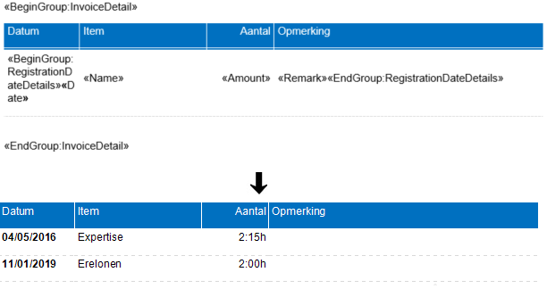

Lignes de détail regroupées par article de la liste de prix, puis par date d’enregistrement
«BeginGroup:PriceListItemDetails» | Indique le début de la ligne de détail. Tout ce qui se trouve dans ce groupe sera répété, comme des lignes dans une table.
«Name» | Nom de l’article dans la liste de prix
«Total» | Nombre total d'unités / temps enregistré pour cet article
«TotalPrice» | Prix total enregistré pour cet article
«BeginGroup:RegistrationDays» | Indique le début des jours d’enregistrement. Tout ce qui se trouve dans ce groupe sera répété, comme des lignes dans une table.
«Date» | Date de l’enregistrement
«Amount» | Nombre d'unités / temps enregistré pour cet article
«Remark» | Remarque de l’enregistrement
«EndGroup:RegistrationDays» | Indique la fin de la date d'enregistrement, par exemple : la dernière cellule d'une ligne
«EndGroup:PriceListItemDetails» | Indique la fin de la ligne de détail, par exemple : la dernière cellule d'une ligne
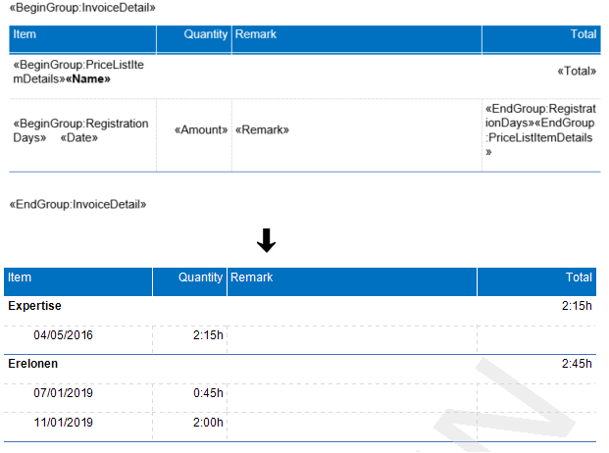

Lignes de détail regroupées par article de la liste de prix, avec liste des enregistrements
«BeginGroup:PriceListItemDetails» | Indique le début de la ligne de détail. Tout ce qui se trouve dans ce groupe sera répété, comme des lignes dans une table.
«Name» | Nom de l’article dans la liste de prix
«Total» | Nombre total d’unités / temps enregistré pour cet article
«TotalPrice» | Prix total enregistré pour cet article
«BeginGroup:Registrations» | Indique le début des d’enregistrements.
«Code» | Code de l’article
«Name» | Nom de l’article
«Date» | Date de l’enregistrement
«Time» | Heure de la journée de l’enregistrement
«Employee» | Collaborateur de l’enregistrement
«Amount» | Nombre d’unités / temps enregistré pour cet article
«UnitPrice» | Prix ​​unitaire de l’enregistrement
«TotalPrice» | Prix total enregistré pour cet article
«Remark» | Remarque de l’enregistrement
«EndGroup:Registrations» | Indique la fin des enregistrements
«EndGroup:PriceListItemDetails» | Indique la fin de la ligne de détail, par exemple : la dernière cellule d'une ligne
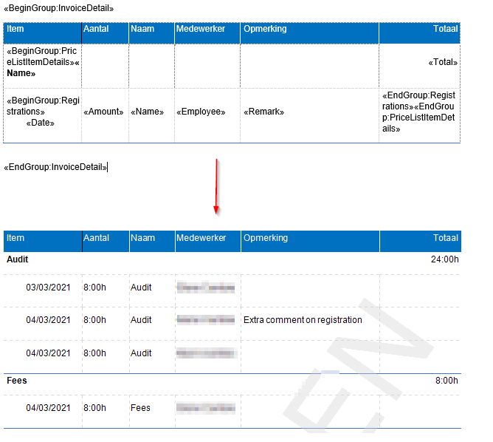

Détail regroupées par tâche
«BeginGroup:TaskDetails» | Indique le début de les tâches. Tout ce qui se trouve dans ce groupe sera répété, comme des lignes dans une table.
«TaskName» | Nom de la tâche
«TaskTotal» | Temps total enregistré pour cette tâche
«TotalPrice» | Prix total enregistré pour cette tâche
«BeginGroup:Registrations» | Indique le début des enregistrements. Tout ce qui se trouve dans ce groupe sera répété, comme des lignes dans une table.
«Name» | Nom de l’article dans la liste de prix
«Time» | Heure de début et de fin de l’enregistrements
«Date» | Date de l’enregistrement
«Amount» | Nombre de temps enregistré pour cette tâche
«Remark» | Remarque de l’enregistrement
«EndGroup:Registrations» | Indique la fin de les enregistrements, par exemple: la dernière cellule d'une ligne
«EndGroup:TaskDetails» | Indique la fin de la tâche, par exemple: la dernière cellule d'une ligne

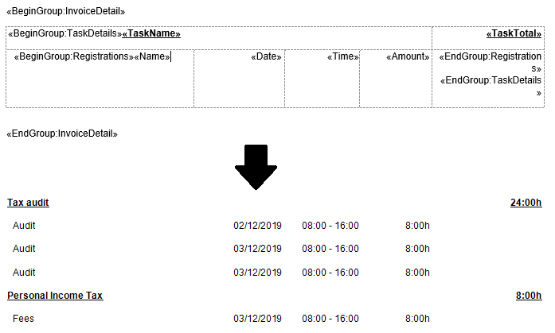

Détail regroupées par tâche, y compris les sous-tâches
«BeginGroup:TaskDetails» | Indique le début de les tâches. Tout ce qui se trouve dans ce groupe sera répété, comme des lignes dans une table.
«TaskName» | Nom de la tâche
«TaskTotal» | Temps total enregistré pour cette tâche
«TotalPrice» | Prix total enregistré pour cette tâche
«BeginGroup:Subtasks» | Indique le début de les sous-tâches. Tout ce qui se trouve dans ce groupe sera répété, comme des lignes dans une table.
«SubtaskName» | Nom de la sous-tâche
«SubtaskTotal» | Temps total enregistré pour cette sous-tâche
«BeginGroup:Registrations» | Indique le début des enregistrements. Tout ce qui se trouve dans ce groupe sera répété, comme des lignes dans une table.
«Name» | Nom de l’article dans la liste de prix
«Time» | Heure de début et de fin de l’enregistrements
«Date» | Date de l’enregistrement
«Amount» | Nombre de temps enregistré pour cette tâche
«Remark» | Remarque de l’enregistrement
«EndGroup:Registrations» | Indique la fin de les enregistrements, par exemple: la dernière cellule d'une ligne
«EndGroup:Subtasks» | Indique la fin de les sous-tâches, par exemple: la dernière cellule d'une ligne
«EndGroup:TaskDetails» | Indique la fin de la tâche, par exemple: la dernière cellule d'une ligne
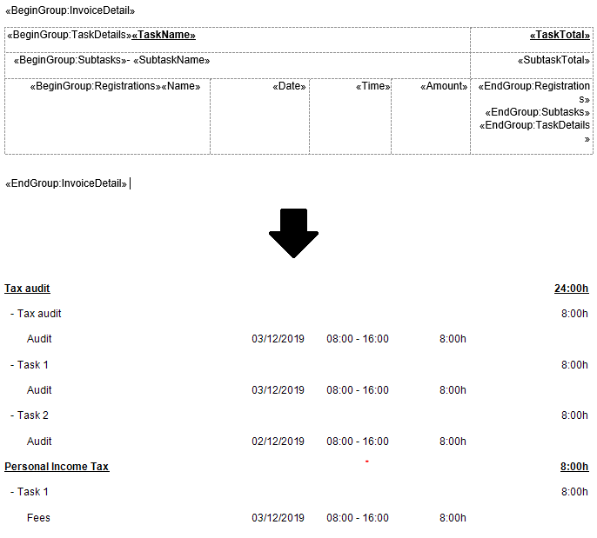

Détail non groupé, augmentant par date
«BeginGroup:RegistrationDetails» | Indique le début de l'enregistrement. Tout dans ce groupe sera répété, comme les lignes d'un tableau.
«Employee»
«Name»
«Time»
«Date»
«Amount»
«UnitPrice»
«TotalPrice»
«Remark»
«EndGroup:Registrations»

Détail non groupé, augmentant par date. Total par relation.
«BeginGroup:Relations»
«Relation» |  |  |  |  | «Total»
«BeginGroup:RegistrationDetails»«Date» | «Employee» | «Name» | «Amount» | «UnitPrice» | «TotalPrice»«EndGroup:RegistrationDetails»

«EndGroup:Relations»

Ajouter un champ de saisie au document
Il est plus facile de copier un champ de saisie à partir de cette liste ou d'un modèle existant, mais un champ de saisie peut également être ajouté manuellement à un document Word nouveau ou existant en faisant le suivant :
Placez d'abord le curseur sur la position où le champ doit apparaître.
- Allez à l'onglet "Ajouter”
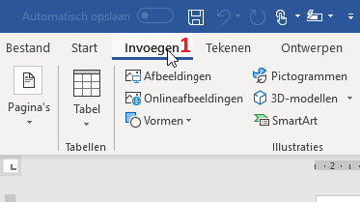
- Allez à "Utiliser les composants QuickPart"
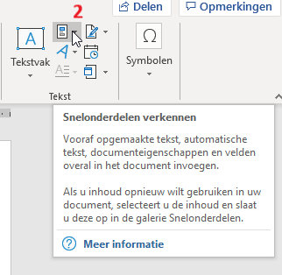
- Cliquez sur "Champ ...". Un nouvel écran s'ouvre
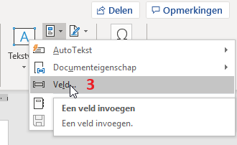
- Naviguez et cliquez sur le champ “MergeField”
- Entrez le nom du champ, p.e.: InvoiceNumber
- Appuyez sur "Ok" pour définir le champ de saisie sur la position sélectionnée.
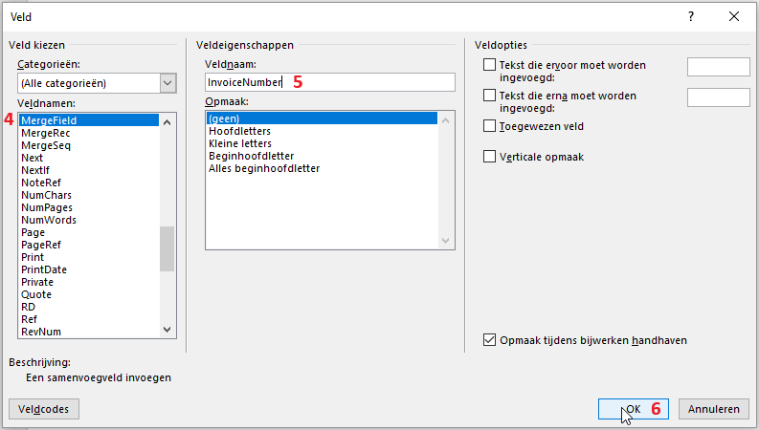

Le champ de saisie s’affiche de la manière suivante :